Бюджетное учреждение высшего образования

Ханты-Мансийского автономного округа – Югры

**«Сургутский государственный университет»**

Отчет по лабораторной работе № 7

**«Моделирование выбора устройств по определенному критерию»**

**Выполнил:**

Студент 3-ого курса

Гр. 607-91

Тунян Э.Г.

**Проверил:**

Шайторова И. А.

**2022 г.**

**Цель работы:** организация выбора устройств по заданному критерию, подсчет подходящих устройств.

**Вариант 15**

**Задание 1:**

Выбор направления движения. Базовый оператор: select, count.

В цехе имеется **a** станков. Заготовки поступают каждые **b** мин и направляются на станок, имеющий минимальную очередь, причём время движения заготовки от места поступления до станка равно **5n** (n – номер станка) Реализовать время перехода через обращение к матрице. Время обработки на станке зависит от длины очереди и определяется функцией обработка = **c − d** \***î**÷ ередь(при этом максимальное повышение производительности равно **10d**). Промоделировать работу участка в течение месяца.





stanki storage 5; число станков

och matrix ,1,1

initial x1

generate (exponential(1,0,9)); интервал поступления заготовков

select e 2,1,4,0,F,alfa; просмотр приборов и определение, где F = 0

msavevalue och,1,1,(P2#5); запись в матрицу

test g q*2,10,abc

savevalue x1,(10#1); производительность

abc queue P2

ADVANCE MX$OCH(1,1)

enter stanki

depart P2

test l q*2,10,adv

advance (uniform(2,42,44)-(q*2#1)); зависемость времени от длины обработки

met1 leave stanki

terminate

adv advance (uniform(2,42,44)-(x1))

transfer ,met1

alfa select min 2,1,4,,Q

msavevalue och,1,1,P2

transfer ,abc

generate 1440; 3 смены

terminate 1

start 30; месяц работы

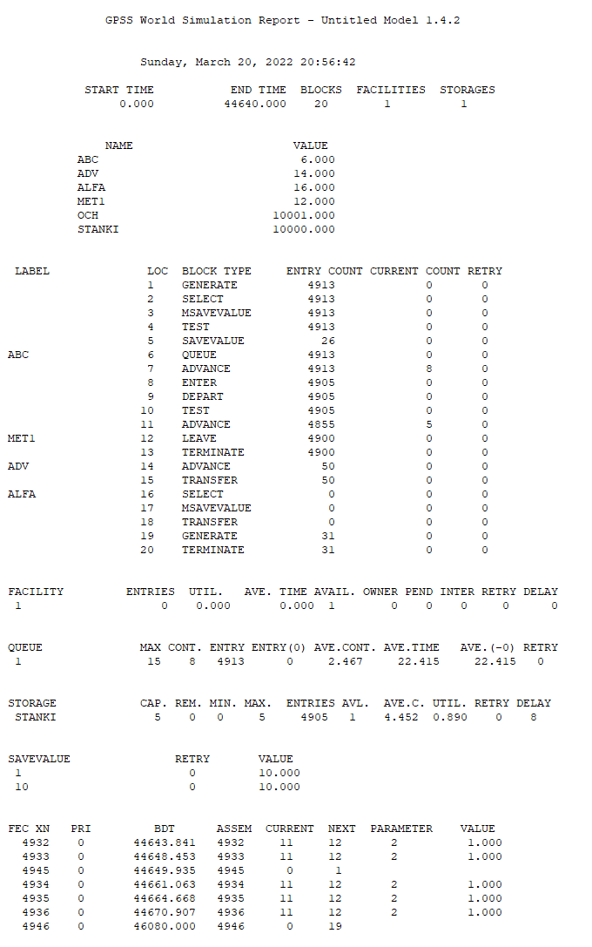

**Вывод:** Разработана модель для обработки деталей за три смены в течении 30 дней. Средняя длина очереди 2.476 деталей, среднее время ожидания обслуживания в очереди 22.415 минут; максимальная длина очереди 15 деталей; 4913 приборов сразу попали к рабочему; без учёта этого обслуживания среднее время нахождения прибора в очереди составило 22.415 минут.

Улучшим производительность изменив интервал поступления заготовок

с generate (exponential(1,0,9)) на generate (exponential(1,0,4)).

После улучшения к рабочему сразу попадет вместо 4913, 10648 количество сделанных деталей с 4905 станет 6546, а загруженность станков увеличится с 89% до 100%.

**Задание 2.** Подсчет устройств, удовлетворяющих критерию. Базовые операторы: select, count.

На заводе проходит испытание новое устройство покраски деталей. Устройство состоит из трех красящих и одного вспомогательного манипуляторов. Процесс организован так: вспомогательный манипулятор устанавливает деталь в одну из трех рабочих позиций (**a** мин), затем красящий манипулятор наносит краску (**b** мин), вспомогательный убирает готовую деталь (**c** мин). Детали поступают каждые **d** мин. и попадают на устройство с наименьшим числом обрабатываемых в данный момент деталей. Кроме того, каждый час происходит контроль 20 одного из параметров (**e**). Результаты проверок заносятся в таблицу. Промоделировать работу цеха в течение дня (2 смены).





kras STORAGE 3

TABLICA TABLE M1,1,1,3

GENERATE (DUNIFORM(1,6,8))

SELECT min 1,1,3,,Q;

SEIZE och

ADVANCE 1

RELEASE och

ENTER kras

ADVANCE 23

LEAVE kras

ADVANCE 2

TERMINATE

GENERATE 60

COUNT e 1,1,3,0,F

TEST L Q$kras,0.6,AddTab

AddTab TABULATE tablica

TERMINATE

GENERATE 960

TERMINATE 1

START 1

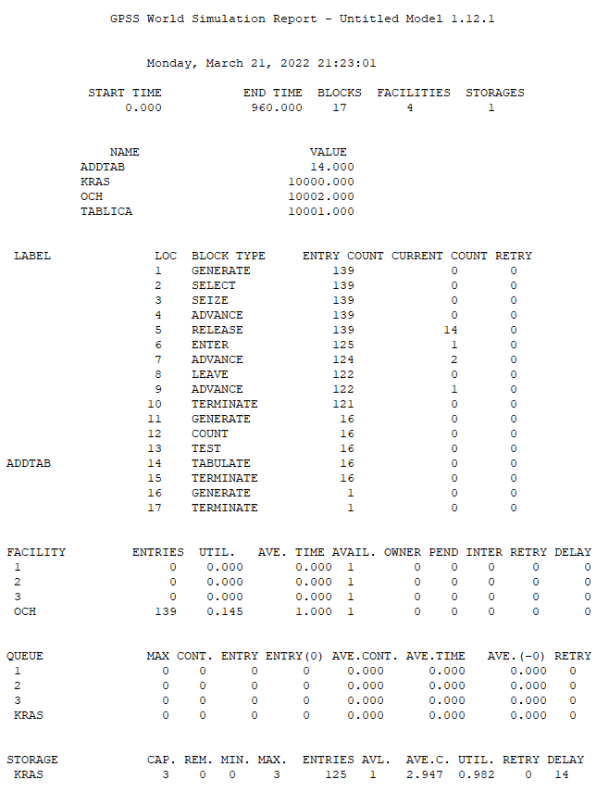

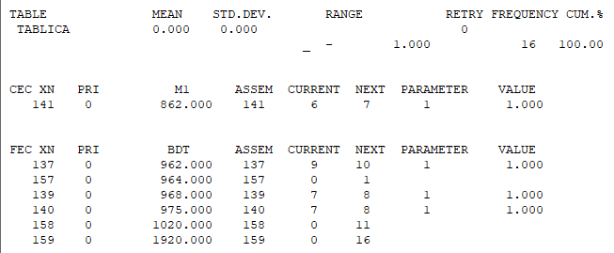

**Вывод:** промоделировали работу цеха за 960 минут, по итогу загруженность красящих машин 98%, что является хорошим показателем, деталей, которые покрасили составило 125 штук, суммарная величина составила 16 ед.